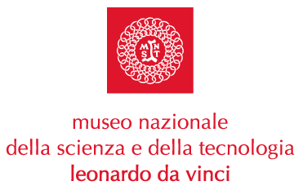

Costituito il Comitato Scientifico
del Museo Nazionale della Scienza e della Tecnologia di Milano

Venerdì 4 giugno 2004 il Presidente del Museo Nazionale della Scienza e della Tecnologia “Leonardo da Vinci”, Carlo Tognoli, ha insediato il Comitato Scientifico che avrà il compito di dettare le linee generali per l’elaborazione del nuovo piano strategico per lo sviluppo e l’aggiornamento delle attività e delle metodologie di diffusione della conoscenza scientifica e tecnologica.

I componenti il Comitato sono: professor architetto Marco Albini, professor Enrico Bellone, professor Giulio Giorello, dottor Francesco Monico, professor ingegner Silvio Rubbia, professor Emanuele Severino, nonché il Direttore del Museo, dottor Fiorenzo Galli e il Dirigente dottor Salvatore Sutera.

Il Presidente Tognoli ha delegato l’ingegner Silvio Rubbia, consigliere di amministrazione del “Leonardo da Vinci”, a coordinare i lavori del Comitato.

4 giugno 2004

Museo Nazionale della Scienza e della Tecnologia

“Leonardo da Vinci”
Relazioni Esterne e Comunicazione
Telefono 02 48.555.450-343
Via San Vittore 21 – 20123 Milano
stampa@museoscienza.org

